Título: Chile será sede del mayor Congreso de Tecnología y Negocios de América Latina 2015
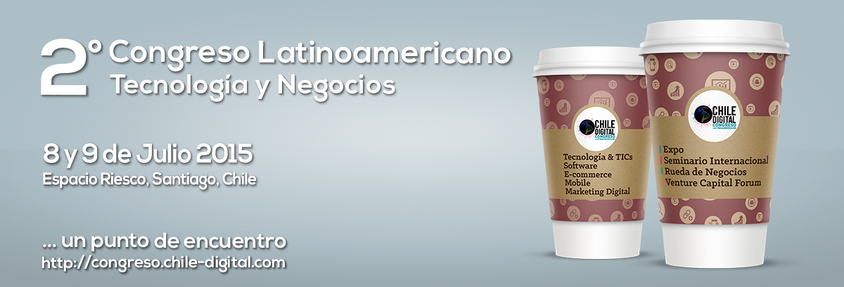

Chile ha sido elegido como sede del Segundo Congreso Latinoamericano de Tecnología & TICs, e-Commerce, Mobile, Marketing Online Chile Digital 2015 a realizarse el 8 y 9 de Julio 2015 en Espacio Riesco, Santiago.
El Congreso Latinoamericano Chile Digital 2015, es un punto de encuentro y networking, para conectar con potenciales clientes y socios estratégicos, actualizar conocimientos, conocer proveedores de tecnología, productos y servicios que optimizan tus procesos de gestión, comunicación, marketing y ventas. Con más de 10,000 m2 el evento ofrece una experiencia B2B, amplia, diversa y sinérgica, diseñada virtuosamente en un formato 360 que se apoya en sus 4 pilares fundamentales de contenido:
- Expo Digital: Con + 200 empresas expositoras, pabellones países, delegaciones comerciales congrega sobre 5000 ejecutivos de 22 países.

- Seminario Internacional & Conferencias: cuenta con más de 30 charlas de expertos internacionales en las áreas de Innovación, tecnología, telecom, mobile, TICs, Internet of Things (IoT), Machine to Machine (M2M), cloud computing, Big Data, seguridad informática, software & SaaS, BPO, ERPs/CRMs, e-Commerce, Bitcoins, APPs, e-learning, marketing digital, analítica web, web 3.0, SEO/SEM, redes sociales, publicidad online, video online y empresas digitales.

- Latam Venture Capital Fórum: es el punto de encuentro de inversionistas ángeles, capitales de riesgo, private equity funds, interesados en mercados emergentes con empresas tecnológicas de alto crecimiento buscando primeras o segundas rondas de inversión en el rango de US$0,01-10 millones. Durante el primer día, líderes de opinión, autoridades de gobierno, y expertos de la industria discutirán sobre cómo desarrollar la industria de capitales de riesgo en América Latina, metodologías de inversión, valorización y exits de empresas. Durante el segundo día se presentan 16 oportunidades de inversión, previamente seleccionadas por el Comité de Inversiones (CI) de entre más de 500 empresas postulantes, ampliando las capacidades de identificación de inversiones para los fondos y permitiendo a los empresarios seleccionados presentar ante cientos de inversionistas en un solo día y lugar.

- Rueda de Negocios: + 800 reuniones previamente coordinadas bajo objetivos específicos se realizan entre proveedores de tecnología con empresas demandantes y potenciales socios estratégicos.
No te pierdas la oportunidad de participar, más información http://congreso.chile-digital.com

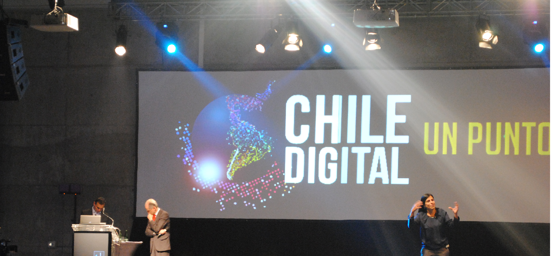
Ver Video Congreso Latinoamericano Chile Digital 2015 en
http://goo.gl/Y7eNEY

